Aula 03 – APIs

Exercício 4:
Alterações arquivo api_loja.js:
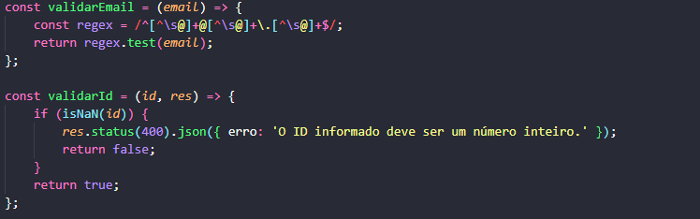
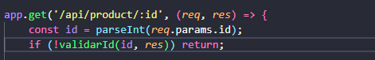
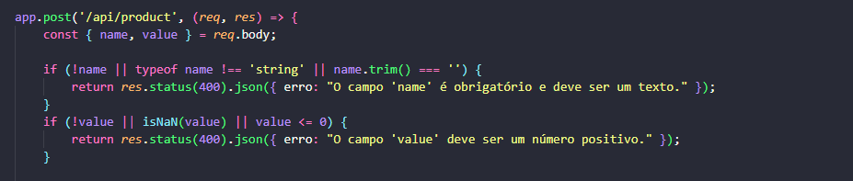
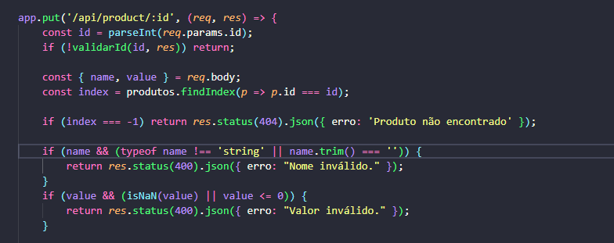
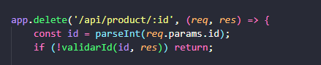
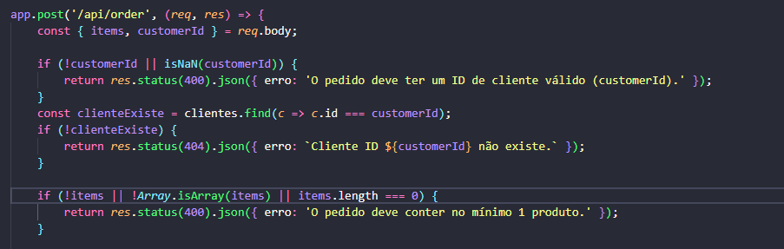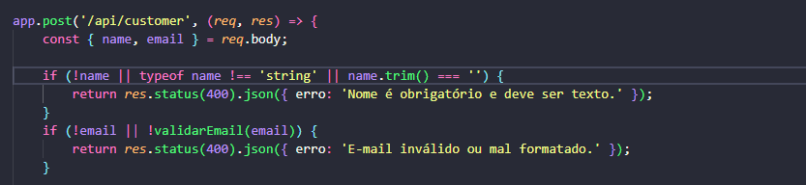

Alterações no arquivo testador.js:
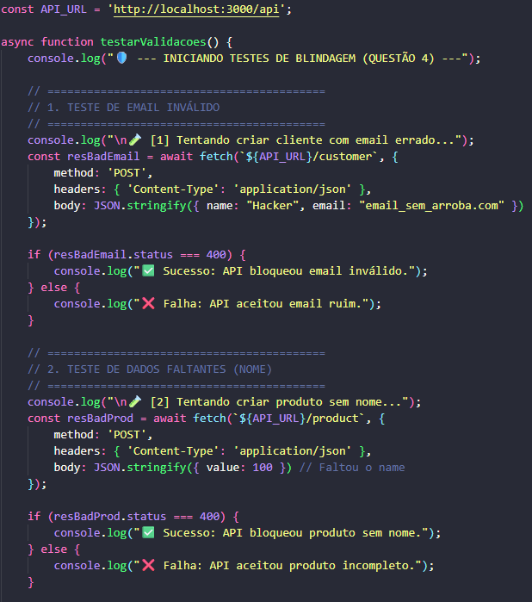
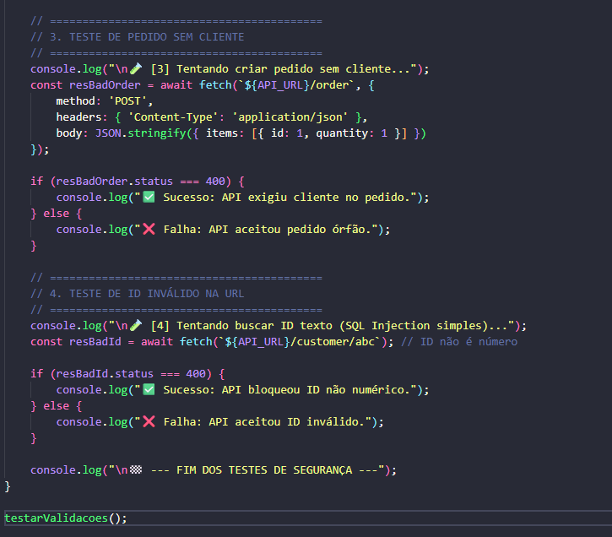

Teste:
